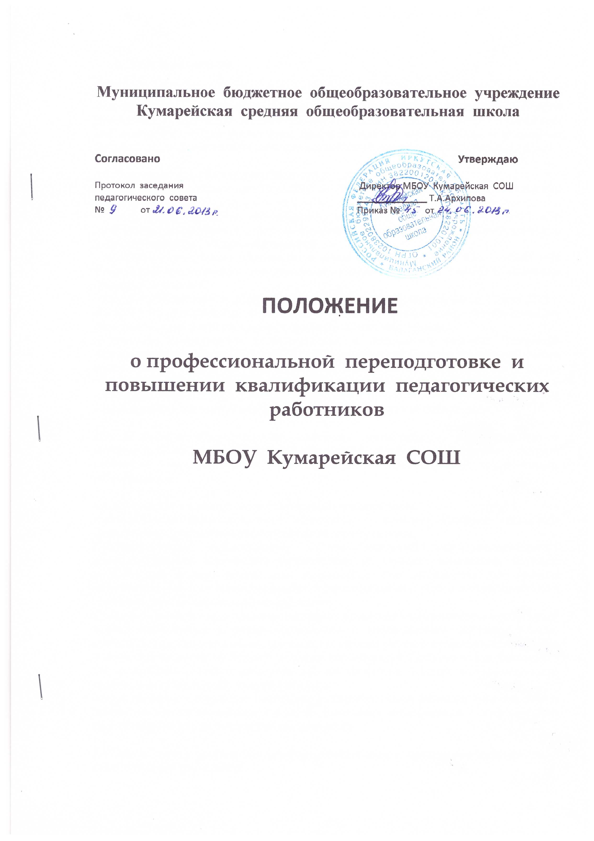
- Общие положения

1.1. Положение о профессиональной переподготовке и повышении квалификации педагогических работников муниципального бюджетного общеобразовательного учреждения «Кумарейская средняя общеобразовательная школа » (далее - Положение) регламентирует порядок организации профессиональной переподготовки и повышения квалификации педагогических работников в МБОУ «Кумарейская СОШ» (далее - ОО).

1.2. Положение разработано в соответствии с:
– Федеральным законом от 29.12.2012 N 273-ФЗ "Об образовании в Российской Федерации",
– приказом Министерства образования и науки РФ от 06.10.2009 г. №373 «Об утверждении и введении в действие федерального государственного образовательного стандарта начального общего образования»,
– приказом Министерства образования и науки РФ от 17 декабря 2010 г. N1897 «Об утверждении федерального государственного образовательного стандарта основного общего образования»,
– приказом Министерства образования и науки Российской Федерации от 17 мая 2012 г. № 413 «Об утверждении и введении в действие федерального государственного образовательного стандарта среднего (полного) общего образования»,
– приказом Министерства здравоохранения и социального развития Российской Федерации от 26 августа 2010 г. N 761н "Об утверждении Единого квалификационного справочника должностей руководителей, специалистов и служащих, раздел "Квалификационные характеристики должностей работников образования"",
– Трудовым кодексом Российской Федерации" от 30.12.2001 N 197-ФЗ (ред. от 28.12.2013)
– Коллективным договором между администрацией школы и её работниками.

1.3. Положение конкретизируется приказами регионального, муниципального и внутришкольного уровней, определяющих сроки, порядок и содержание процесса повышения квалификации и профессиональной переподготовки педагогических работников.

1.4. В Положении приняты следующие понятия и обозначения:
Дополнительное профессиональное образование – освоение программ повышения квалификации и программ профессиональной переподготовки.
Профессиональная переподготовка - это отдельный вид дополнительного профессионального образования, направленный на глубокое комплексное изучение предмета для ведения нового вида деятельности. Она организуется для освоения работниками, уже имеющими профессию, новых профессий с учетом потребностей ОО и для получения дополнительной квалификации.
Повышение квалификации представляет собой обновление теоретических и практических знаний специалистов в форме формального и неформального обучения, которые необходимы для освоения новых, современных методов решения профессиональных задач в связи с повышением требований к уровню квалификации. Повышение квалификации – это дальнейшее обучение работника той же профессии в целях совершенствования профессиональных знаний, умений и навыков.
Таким образом, в результате подготовки и переподготовки работник получает новую профессию или квалификацию, а в случае повышения квалификации – совершенствует свое мастерство по уже имеющейся специальности.

2. Цели и задачи профессиональной переподготовки и повышения квалификации педагогических работников

2.1. Дополнительное профессиональное образование направлено на удовлетворение образовательных и профессиональных потребностей, профессиональное развитие человека, обеспечение соответствия его квалификации меняющимся условиям профессиональной деятельности и социальной среды.

2.2. Целью повышения квалификации педагогических работников ОО является развитие профессионального мастерства и культуры, обновление теоретических и практических знаний в соответствии с современными требованиями к уровню квалификации, изменяющимися требованиями государственных образовательных стандартов, необходимостью освоения инновационных методов решения профессиональных задач.

2.3. Задачи повышения квалификации:
– совершенствование знаний и умений в области управления образовательным процессом, навыков внедрения в практику достижений науки, передовых форм и методов работы;
– формирование профессионального самосознания работников, чувства ответственности за свои действия, стремления к постоянному совершенствованию своего профессионального мастерства с учетом специфики деятельности;
– формирование и развитие профессионально-психологических качеств и навыков;
– совершенствование навыков работы с информацией, использования информационных технологий.

2.4. Целью профессиональной переподготовки педагогических работников ОО является получение ими дополнительных знаний, умений и навыков по образовательным программам, предусматривающим изучение отдельных дисциплин, разделов науки, технологии, необходимых для выполнения нового вида профессиональной деятельности. Профессиональная переподготовка осуществляется также для расширения квалификации специалистов в целях их адаптации к новым социальным условиям и ведения новой профессиональной деятельности.

2.5. Задачами профессиональной переподготовки являются:
– получение дополнительных специальностей по образовательным программам, предусматривающим изучение отдельных дисциплин, разделов науки, а также технологий, необходимых для выполнения нового вида профессиональной деятельности;
– получение новой специализации;
– ведение новой профессиональной деятельности с учетом новых требований и стандартов в системе образования.

3. Формы профессиональной переподготовки и повышения квалификации

3.1. Формы обучения и сроки освоения дополнительных профессиональных программ определяются образовательной программой и (или) договором об образовании.

3.2. Обучение по дополнительным профессиональным программам может осуществляться как единовременно и непрерывно, так и поэтапно, в том числе посредством освоения отдельных учебных предметов, курсов, дисциплин (модулей), прохождения практики, применения сетевых форм, в порядке, установленном образовательной программой и (или) договором об образовании.

3.3. Профессиональная переподготовка работников проводится в ОО на условиях и в порядке, которые определяются коллективным договором, соглашениями, трудовым договором.

3.4. Повышение квалификации работников может проводится в учреждениях системы переподготовки и повышения квалификации работников образования, имеющих лицензию на данный вид деятельности, а также в форме самообучения и внутреннего обучения.
3.4.1. Для реализации педагогом возможностей непрерывного образования, самостоятельного конструирования индивидуального образовательного маршрута с учетом своих профессиональных потребностей, согласованных с потребностями ОО, и выбора наиболее приемлемых для себя сроков его прохождения работник может использовать ресурсы накопительной системы повышения квалификации.
3.4.2. Образовательная программа повышения квалификации по накопительной системе рассматривается как совокупность учебных программ, выбранных слушателем в логике обозначенного направления (проблемы) повышения квалификации.
3.4.3. Конструирование образовательной программы повышения квалификации по накопительной системе выполняется педагогом самостоятельно.
3.4.4. Самостоятельная подготовка (самообучение), как форма непрерывного, систематического пополнения и углубления знаний, закрепления практических умений и навыков, является обязательной и проводится по индивидуальному плану, который рассматривается и утверждается на заседании методического объединения.
3.4.5. Самостоятельная подготовка включает в себя:
– изучение текущих и вновь принятых законодательных и иных нормативных правовых актов РФ, законов и иных нормативных правовых актов субъектов РФ;
– регулярное ознакомление с новой юридической, экономической, общественно-государственной, педагогической и другой специальной литературой, материалами средств массовой информации;
– практическую работу по совершенствованию навыков преподавания, использования информационных технологий и ресурсов;
– формирование профессионально важных психологических и личностных качеств;
– изучение и обмен опытом с коллегами;
– другие способы самостоятельного повышения своего профессионального мастерства.
3.4.6. Внутреннее обучение (повышение квалификации без получения итоговых аттестационных документов) может включать: лекции, семинары, конференции, круглые столы, деятельностные игры, адаптационное обучение для вновь принятых работников, интерактивное обучение, взаимообучение, тренинги, демонстрации опыта и другие. Групповое обучение предполагает объединение педагогических работников в специальные группы и обучение в этих группах. При данной форме обучения итоговый результат может быть получен группой. Форма может использоваться для получения, в результате обучения группы, проекта или программы по какому-либо направлению деятельности.
3.4.7. ОО осуществляет внутреннее обучение собственными обучающими ресурсами или с помощью привлекаемых специалистов.

3.5. Подготовка, переподготовка и повышение квалификации осуществляется по дневной, вечерней формам обучения, с отрывом, с частичным отрывом, без отрыва от работы с использованием возможностей дистанционных образовательных технологий, путем сочетания этих форм.

4. Периодичность и продолжительность профессиональной переподготовки и повышения квалификации педагогических работников

4.1. Сроки обучения по образовательным программам подготовки и переподготовки устанавливаются организацией, осуществляющей образовательную деятельность, на основе нормативов продолжительности образовательных программ в соответствии с государственными требованиями к профессиональной переподготовке в объеме не менее 250 часов.

4.2. Повышение квалификации в образовательных учреждениях, имеющих лицензию на право ведения данного вида образовательной деятельности, с выдачей удостоверения о повышении квалификации не может быть менее 16 часов.

4.2.1. Повышение квалификации проводится по мере необходимости, но не реже 1 раза в 3 года в течение всей трудовой деятельности работников.
4.2.2. Непрерывность профессионального развития работников ОО, реализующих основную образовательную программу начального общего образования, должна обеспечиваться освоением работниками ОО дополнительных профессиональных образовательных программ в объеме не менее 72 часов, не реже чем каждые три года в образовательных учреждениях, имеющих лицензию на право ведения данного вида образовательной деятельности.
4.2.3. Непрерывность профессионального развития педагогических работников ОО, реализующих основную образовательную программу основного общего образования, среднего общего образования, должна обеспечиваться освоением ими дополнительных профессиональных образовательных программ в объеме не менее 108 часов и не реже одного раза в три года в образовательных учреждениях, имеющих лицензию на право ведения данного вида образовательной деятельности, а также программ стажировки на базе инновационных общеобразовательных учреждений, в том числе с использованием дистанционных образовательных технологий.
4.2.4. ОО может устанавливаться дополнительное повышение квалификации в течение 3 лет, исходя из ее целей, по согласованию с руководителем организации, где оно проводится.

5. Права и обязанности

5.1. Педагогический работник имеет право на:
– освоение дополнительных профессиональных программ при условии наличия среднего профессионального и (или) высшего образования либо обучения в учреждениях среднего профессионального и (или) высшего образования;
– профессиональную подготовку, переподготовку и повышение своей квалификации в порядке, установленном ТК РФ, иными федеральными законами;
– равенство возможностей на профессиональную подготовку, переподготовку и повышение квалификации;
– прохождение дополнительного повышения квалификации за счёт собственных средств.

5.2. Педагогический работник обязан:
– пройти переподготовку с последующей аттестацией на соответствие занимаемой должности, если он не имеет необходимого для выполнения должностных обязанностей уровня профессиональной подготовки, удостоверяемого документами об образовании;
– проходить курсы повышения квалификации не реже 1 раза в 3 года в течение всей трудовой деятельности.

5.3. Администрации ОО обязана:
– направлять работника на курсы повышения квалификации с периодичностью не реже 1 раза в 3 года в течение всей трудовой деятельности;
– создать условия, необходимые для успешного обучения работников в учреждениях системы переподготовки и повышения квалификации, их участия в мероприятиях по повышению квалификации на региональном, муниципальном и внутришкольном уровне.

6. Финансовое обеспечение

6.1. Плановое повышение квалификации педагогических работников финансируется из средств бюджета.

6.2. При направлении работника для повышения квалификации с отрывом от работы за ним сохраняются место работы (должность) и средняя заработная плата.

6.3. Работникам, направляемым для повышения квалификации с отрывом от работы в другую местность, производится оплата командировочных расходов в порядке и размерах, которые предусмотрены для лиц, направляемых в служебные командировки.
6.4. Повышение квалификации в форме самообразования осуществляется за счет собственных средств работника.

6.5. Внутренняя система повышения квалификации производится за счет средств ОО.

7. Отчётность о повышении квалификации и профессиональной переподготовки

7.1. С целью создания условий для непрерывного профессионального образования педагогических кадров заместителем директора по УВР ежегодно составляется план повышения квалификации педагогических работников ОО.

7.2. Слушатели, успешно прошедшие курс обучения вне ОО, предоставляют в бухгалтерию и кадровый отдел ОО документы государственного образца:
– удостоверение о повышении квалификации;
– диплом о профессиональной переподготовке.

7.3. Сведения о результатах повышения квалификации и профессиональной переподготовки учителей предоставляются педагогическим работником не позднее, чем через 1 день после прохождения обучения.

7.4. Результаты работы в форме самообучения предоставляются в конце учебного года в виде отчета о выполнении плана работы над темой самообразования на заседании методического объединения. Результат работы по теме самообразования может быть представлен на заседании методического объединения в одной из следующих форм: доклада, программы, дидактического материала, методического пособия, научно - методической разработки, обобщения опыта работы. Весь наработанный материал сдается в копилку методического объединения и является доступным для использования другими педагогами. Наиболее значимый опыт работы педагога может быть рекомендован к обобщению и распространению на школьном и муниципальном уровнях.

